Міністерство освіти і науки України

НТУУ «Київський політехнічний інститут»

Фізико-технічний інститут

# Програмування 4

# Лабораторна робота №3

«Цикли у мові Python»

**Виконав:**

Студент II курсу ФТІ групи ФЕ-81

Юрченко Денис

2020

1. Завдання лабораторної роботи

Знайти суму ряду з точністю ε=10-4, загальний член якого 

1. Код реалізації

|  |
| --- |
| Python_lab3.py |
| import math  Sum = 0  n = 2  if __name__ == '__main__':  while True:  try:  eps = float(input("Enter accuracy: "))  except ValueError:  print("Invalid value")  else:  break  while True:  temp = math.log10(math.factorial(n)) * math.exp(math.sqrt(n) * (-n))  Sum += temp  print(Sum)  if temp < math.fabs(eps):  break  n = n+1  print("Sum of series =", Sum) |

Виконання програми

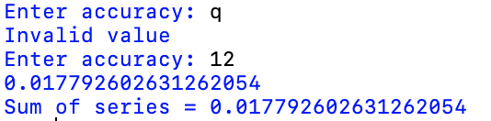

1. Завдання лабораторної роботи

Дано натуральне число . Обчислити суму тих чисел вигляду ,

(), що являють собою потроєні непарні числа.

1. Код реалізації

|  |
| --- |
| Python_lab3.2.py |
| Sum = 0  if __name__ == '__main__':  while True:  try:  while True:  n = int(input("Enter number: "))  if n % 3 != 0 and n % 2 != 0 and n > 0:  print("")  break  except ValueError:  print("Invalid value")  else:  break  for i in range(1, n+1):  var = (i ** 3 - 3 * i * n ** 2 + n)  if var % 3 == 0 and var % 2 != 0:  Sum += var  # print(var)  print("Sum = ", Sum) |

1. Виконання програми

